**WL 系列数字水平仪**

使用说明书

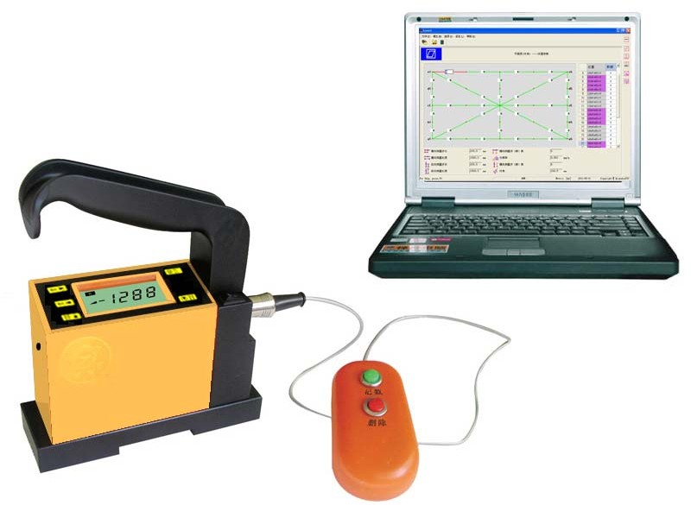

北京恒奥德科技有限公司

# 目 录

**外观与功能指示** 4 页

**液晶显示屏显示说明** 4 页

**开机准备** 5 页

电池安装开机检查

**触摸按健** 6 页

**功能选择** 7 页

II 档测量I 档测量置零

电压温度读取删除标定复位

测量单位转换

**使用指南** 9 页

使用中的注意事项

测量档显示屏读数含义工作面水平检测与调整直线度、平面度检测 使用水平仪存储功能 计算机连机测量

**仪器调整** 12 页

相对零位调整绝对零位调整仪器示值标定恢复出厂设置

**维护指南** 15 页

维护和保养

有关维修的规定

**主要技术指标** 15 页

**各类产品配置单** 17 页

# 外观与功能指示

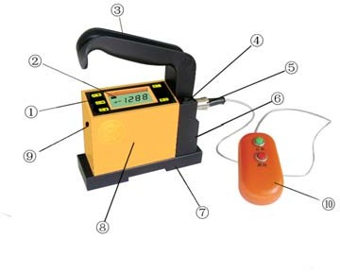

① 触摸式控制面板 ② 液晶显示屏

③ 可拆卸手柄 ④ 电源开关

⑤ 数据传输插座 ⑥ 电池仓

⑦ 测量底座 ⑧ 壳体

⑨ 标定/复位按键 ⑩ 控制盒

# 液晶显示屏显示说明

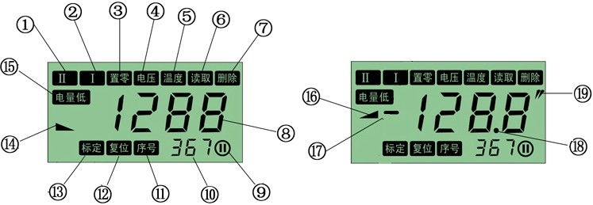

测量单位：mm/m 的状态显示 测量单位：秒(″) 的状态显示

① II 档测量 ② I 档测量

③ 置零 ④ 电压

⑤ 温度 ⑥ 读取

⑦ 删除 ⑧ 测量读数显示

⑨ 存储的最末一个数据标记 ⑩ 被存储数据的序号

⑪ 序号 ⑫ 复位

⑬ 标定 ⑭ 倾斜方向显示：左侧高

⑮ 电量低 ⑯ 倾斜方向显示：右侧高

⑰ 负号显示 ⑱ 小数点

⑲ 测量单位：秒

# 开机准备

## 安装电池

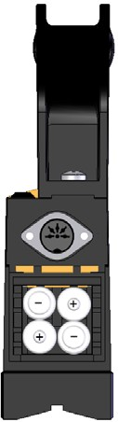

⑴ 打开手柄下方的电池盖。

⑵ 按电池仓盖标注的正、负极性装入 4 节“AA”五号电池。

⑶ 扣上电池盖，并确认安装可靠、到位，

提示：

* 当  标记出现并闪烁时，应更换全部电池。
* 新旧电池不要混在一起使用。
* 当您长期不使用仪器时，请取出电池。以免电池漏液腐蚀机内元件，使仪器不能正常工作。
* 允许采用 4 节五号可充电电池。建议优先采用镍氢电池，电量大且有利于环保。可充电电池的充电时间，请根据电池的实际容量，参照您选择的充电器的具体规定操作。

## 开机检查

⑴ 打开电源开关，显示屏将显示在  档测量位置。测量单位按关机前的状态显示。

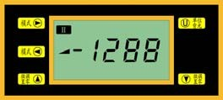 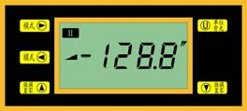

测量单位：mm/m 的状态显示 测量单位：秒(″) 的状态显示

⑵ 轻触模式按键  调整至  档，液晶显示屏将显示当前的电压。

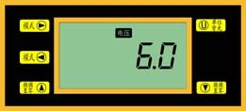

⑶ 电压低于 4 V，低电压报警标志  将闪烁。

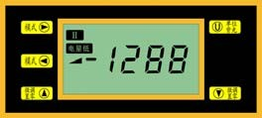

提示

* 打开电源开关后无显示或者显示异常，请立即关闭电源，排除故障后再行开机。

# 触摸按键

 在开机状态下，轻触模式按键 或 ，液晶显示屏可依次显示下  列菜单：I I 、I 、置零、电压、温度、读取、删除。

*按键  复用：微调、置零、读取、复位。（详见**功能选择**）* 按键 复用：微调、置零、读取、删除。（详见**功能选择**）



轻触  按键，可进行弧度单位（mm/m）与角度单位（秒）转换，以及开启/关闭背光功能。单位转换功能只在测量  档和  档的模式下可以转换， 其它测量档不起作用；背光功能除了 档、 档、  档外，其它任意模式下均可以实现，轻触  按键，开启/关闭背光。

⑴ 选择弧度单位进行测量时，显示屏显示的数值单位为“mm/m”。表示的是

1m 长度上倾斜的高度差。在实际检测中，由于所使用的跨桥跨距不同，数字水平仪各测点的读数值 a′i按下式换算成线值 ai（μm）。

ai = 1000τLa′i （μm）

τ 数字水平仪分辨力（mm/m）

L 跨桥跨距（mm）

⑵ 选择角度单位进行测量时，液晶屏直接显示角度值（秒“″”）。

# 功能选择

在开机状态下，轻触模式按键  或  ，可选择不同的功能。

档测量



为仪器的高精度测量档。WL11 型数字水平仪 II 档分辨力为 0.001mm/m，适合“00”级产品的平面度、直线度检测。WL10 型数字水平仪 II 档分辨力为 0.005mm/m，适合“0”级产品的平面度、直线度检测。

档测量

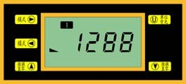

为仪器的较低精度测量档。WL11、WL10、WL9 型数字式水平仪 I 档分辨力均为 0.01mm/m，适合“1” 级以下产品的平面度、直线度检测。

提示

* 仪器的各档分辨力，适用不同准确度等级检测的需要。请按规定选择合适型号的产品及测量档进行检测工作。
* 高精度测量档对温度、环境等有较高的要求。在环境、温度不能满足相关要求时，会给仪器带来不稳定因素。

档

在此功能档，通过操作  和  轻触按键，可对数字水平仪进行零位调整。

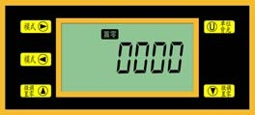

⑴ 在被检测工作面上，任意位置置零。（相对零位）

⑵ 绝对零位调整。

⑶ 可按数字递加或递减进行细微的零位调整。

提示

* 数字式水平仪零位调整的详细步骤，请见 12 页仪器调整部分。

档

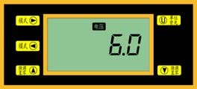

自动电源电压测量功能，液晶屏显示使用中电池的电压近似值（V）。当电压低于 4 V，低电压报警标志  将出现并闪烁。

档

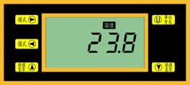

自动温度测量功能，液晶屏显示当前环境温度值（℃）。

档

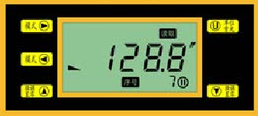

在此功能档，通过操作  或  按键，可对数字水平仪内部存储的数据及其序号进行依次显示。数字水平仪最多可以存储 500 个数据。当读取到最后一个数据时， 标记将出现。

档

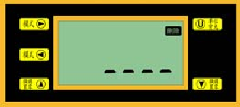

在此功能档，通过操作  按键三次，可将数字水平仪内部存储的数据全部删除。

档

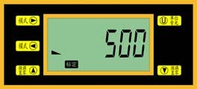

将仪表螺刀插入仪器左侧面的小孔中，按压标定/复位按钮一次，液晶屏显示  ，然后在小角度检查仪上标定。

提示

* 数字水平仪的标定需由计量部门在小角度检查仪上进行，用户不得随意标定，以免影响仪器的测量精度。

档

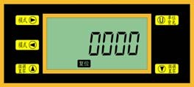

将仪表螺刀插入仪器左侧面的小孔中，按压标定/复位按钮二次，液晶屏显示  ，轻触 按键即可恢复出厂设置，同时转入测量档，液晶屏显示  。

提示

* 数字水平仪复位后，可以恢复出厂设置。但受传感器的自身特性限制，需在小角度检查仪上重新进行标定，以免影响仪器的测量精度。

# 使用指南

## 使用中的注意事项

⑴ 数字水平仪在使用前必须进行温度平衡，在其工作环境内放置 4 小时以上（不必通电）。

⑵ 数字水平仪通电 20 ~ 30 分钟后，方可进行正常检测。

⑶ 对于高精度被检工件，所在地基应坚固，不应有震动的影响。

⑷ 工作环境的温度为 20°C  2°C ，湿度不大于 75%。每小时温度变化不超过 1°C 。

提示

* 当环境条件达不到上述要求时，数字水平仪可能出现跳数现象。
* 使用过程中若要经常变换工作环境，请预留足够长的温度平衡时间。
* 数字水平仪显示数字超出 1999，则显示数字不停地跳动闪烁，表示超出测量范围。可以通过置相对零位的方法使其正常显示。

## 测量档显示屏读数含义

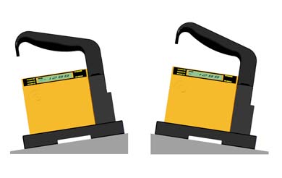

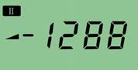 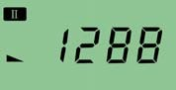

图 a1 图 a

⑴ 测量档显示屏显示的 1 个数字与数字水平仪相应量程档的分辨力数值相同。如： 0000 表示数字水平仪已调零（相对零位）

0012 表示数字水平仪显示值为 12 个数

-1288 表示数字水平仪显示值为-1288 个数

⑵ 显示值的符号代表水平仪左右倾斜的方向。并通过“”和“”示意。

面对水平仪正面，将水平仪置零。水平仪右侧（手把一侧）升高，示值为负，此时在显示值的左边显示符号“-”，同时倾斜方向显示为“ ”（图 a1 ）。水平仪左侧升高，示值为正。此时在显示值的左边无显示符号显示，倾斜方向显示为“ ”（图 a2）。

⑶ 倾斜角度超出显示范围（1999），则显示值不停的闪烁。最大直至显示 9999。

## 工作面水平检测与调整

⑴ 将数字水平仪放在被测平面上，记下第一次测量的显示值 a1 。然后在原位置将水平仪调转180º，第二次测量的显示值为 a2 。则被测平面的水平误差为：

*a* 1  *a* 2

2

根据计算结果调整被测平面，使数字水平仪在上述两个位置时的显示数值相等、符号相同。至此， 被测工作面调至水平。

⑵ 将数字水平仪调整至绝对零位，（有关绝对零位的调整步骤见“仪器调整”部分），根据显示值及倾斜方向，调整被测平面。使数字水平仪显示值为 0，则被测工作面调至水平。

提示

* 应根据测量精度的需要，选择合适的分辨力档。一般可采取先用 I 档粗调，然后采用 II 档细调。
* 水平调整应在被测平面的“X、Y”方向上分别进行。

## 直线度、平面度检测

数字水平仪测量直线度、平面度，采用节距法进行 将被测截面分成若干段，用数字水平仪测

量其相对于自然水平的倾角变化（高度差），再根据该段的长度换算为线值。通过数据处理，求得被测截面的直线度误差。

平面度测量是通过对一些有代表性截面直线度误差的测量、根据这些截面的相互关系，按评定原则进行数据处理，求得被测平面的平面度误差。被测平面测量点一般按对角线（米字型）布点或网格布点。

有关直线度、平面度的测量、数据处理等详细内容，请参阅有关的计量检定规程。

提示

* 测量前应调整被测工作面，使其基本处于水平状态。
* 数字水平仪应可靠的固定在跨桥上。
* 测量单位应选择“mm/m”。
* 测量时数字水平仪的手把指向应与测量移动方向一致。
* 测量中注意桥板的移动轨迹。桥板移动中应保证首尾衔接且移动轨迹为直线。
* 采用对角线布点测量时，每一被测截面各测点开始测量后，数字水平仪不能进行调整。
* 采用网格布点测量时，如果采用等跨距测量，整个测量过程数字水平仪不应进行调整。

## 使用水平仪存储功能

⑴ 使用数字水平仪存储功能时，请将控制盒的插头插入数字水平仪的数据传输插座上。

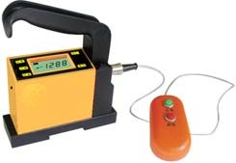

⑵ 在测量  和  功能档，当测量数据显示稳定后，按下控制盒上的“记数”按钮，当前数据即保存在仪器中，并同时显示存入数据的顺序号。若要删除存储的测量数据，按下控制盒上的“删除”按钮，则依次从最（新）后存入的数据开始删除。

⑶ 数字水平仪最多可以存储 500 个数据，其单位以第一个存入的数据单位为准，两种测量单位不可同时存储，以免在输出时应用软件计算出错。

提示

* 在使用存储功能进行测量时，可保存多个被测工件的数据。在与测量软件进行联机计算时， 应注意数据的读取顺序，以免混淆。

## 计算机连机测量

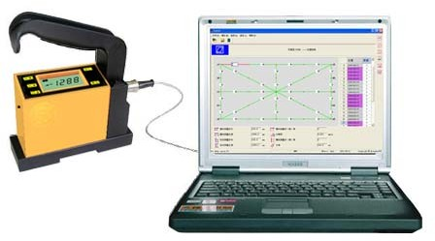

1、连接方式：

直接采集数据（将水平仪读数直接传输到处理软件） 批量读取数据(水平仪内部可以存储 500 个测量数据)

2、接口标准 ：

标准 RS232 接口

3、数据格式

将数据可以存储为文本格式、MS-EXCEL 格式、前哨专用格式

4、数据处理（平面度 、直线度等检测与数据处理详见软件操作说明书）

# 仪器调整

零位调整时，数字水平仪应置于  功能档。

## 相对零位调整

⑴ 置零：数字水平仪位置保持不变，按  和  键各一次，水平仪显示值为 0。

⑵ 在测量  和  功能档，通过操作  或  按键，可按数字递增或递减进行细微的调整。

提示

* 在进行平面度、直线度检测时，建议使用置零功能，即简化了零位调整的步骤， 又减小了数字水平仪示值误差对测量结果的影响。

## 绝对零位调整

水平仪掉转 180 度



⑴数字水平仪位置保持不变，按 **（**或  **）**键一次，然后将数字水平仪掉转 180 度，放回初始位置，再按 **（**或  **）**键一次，则数字水平仪调至绝对零位，此时数字水平仪的显示值为工作面相对绝对水平的偏移量。

⑵ 将数字水平仪放在工作面上记下第一次测量的显示值 a1 。然后在原位置将数字水平仪调转180º，第二次测量的显示值 a2 。则数字水平仪的零值误差为：

*a* 1  *a* 2

2

数字水平仪的零值误差的检定，应在调整了绝对零位后进行。

* 在进行工作面水平调整时，建议先将数字水平仪调整至绝对零位，这将使水平调整工作简单、明了。

## 仪器示值标定

在产品计量检定过程中，若示值超差，可重新进行标定，标定位置为±500 点。方法：

⑴ 将小角度检查仪桥形工作台调至水平。

⑵ 将被标定的数字水平仪放置在小角度检查仪工作台的平工作面上，使其纵向与数字水平仪的纵向一致，然后将控制盒的插头插入水平仪的手把上。

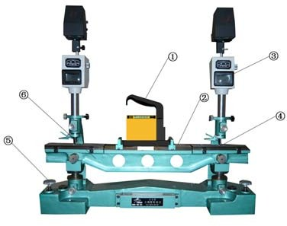

① 被标定的数字水平仪 ② 水平工作台

③ 指示计 ④ 量块

⑤ 调整螺丝 ⑥ 桥形工作台

⑶ 将仪表螺刀插入数字水平仪左侧面的小孔中，按压**标定/复位**按钮一次，液晶屏显示  。

⑷ 在小角度检查仪两端指示计的测头下（分度值为 1μm 的测微计或立式光学计管），各放置一块 1mm 的量块，将指示计的示值调整至零位。

⑸ 数字水平仪位置保持不变，待读数稳定后，按  和  键各一次，水平仪显示值为 0。

然后在右侧指示计的测头下更换相应的量块,借助小角度检查仪的调整使指示计的示值复指零位，此时按下控制盒上的 “记数” 按钮，水平仪显示 500。

|  |  |  |  |
| --- | --- | --- | --- |
| 产品型号 | WL11 / WL11-1 | WL10 / WL10-1 | WL9 |
| 量 块 | 1.25mm | 2.25mm | 3.5mm |

⑹ 重复步骤⑷。

⑺ 再将数字水平仪置零，然后在左侧指示计的测头下更换相应的量块,借助小角度检查仪的调整使指示计的示值复指零位，此时按下控制盒上的 “删除” 按钮，水平仪显示 500。

⑻ 将仪表螺刀插入数字水平仪左侧面的小孔中，按压**标定/复位**按钮两次，液晶屏显示  ， 即进入测量档。

## 恢复出厂设置

在产品使用过程中，若误操作重新标定了数字水平仪，可执行恢复出厂设置功能：将仪表螺刀插入仪器左侧面的小孔中，按压标定/复位按钮两次，液晶显示  标记后，轻触  按键即可恢复出厂设置，同时转入测量档，液晶屏显示  。若不进行复位操作，可再次按压标定/复位按钮转入测量档。

# 维护指南

## 维护和保养

感谢您对本公司产品的信赖与支持，请按以下要求进行维护和保养。

⑴ 保持仪器的干燥，不要在潮湿的地方存放。

⑵ 长期存放仪器应装箱，并保持直立，应避免数字水平仪长时间平放，禁止仪器箱侧立。

⑶ 数字水平仪的传感器是高灵敏度的敏感元件，在使用中应轻拿轻放，防止仪器受到剧烈振动。避免仪器在灰尘较多的环境下使用。

⑷ 仪器的底工作面注意防锈，较长时间不用应涂防锈油脂保护。本仪器底座 V 形槽不作计量工作面使用。

⑸ 如果长时间停止使用本仪器，请将机内电池取出。

⑹ 运输过程请使用我公司配备的专用仪器箱，其防震衬垫可有效防止振动对仪器造成的损害。

## 有关维修的规定

⑴ 本仪器自出厂之日起保修一年。由于用户使用不当或自行拆卸而造成的损坏，不在保修范围。

⑵ 仪器出现故障时应及时返厂维修。本公司将以优质的售后服务为您提供有偿服务。

⑶ 本公司保留改进产品的权利，产品规格及设计如有变更，恕不另行通知。

# 主要技术指标

1、显示范围：

0 ~ ±1999 （数字）

注：1 个数字与数字水平仪相应量程档的分辨力数值相同。超出此范围，数字将会闪烁。

2、测量范围：

0 ~ ±500 （数字）

3、分辨力：

WL11 型 I 档 = 0.01 mm/m II 档 = 0.001 mm/m

WL10 型 I 档 = 0.01 mm/m II 档 = 0.005 mm/m

WL9 型 I 档 = 0.01 mm/m 4、示值误差：

测量范围内： ±（1+A×2%） 注：A 为检定位置标称值的绝对值

5、各量程零位一致性：

≤1 个数

6、漂移：

WL11 型 ≤6 个数/4h，3 个数/h （II 档） WL10 型 ≤4 个数/4h，1 个数/h （II 档） WL9 型 ≤4 个数/4h，1 个数/h

7、重复性：

≤1 个数

8、读数稳定时间：

WL11 型≤10 秒WL10 型≤5 秒WL9 型≤3 秒

9、零值误差：

≤1 个数

10、检定条件：

WL11 型 （20±2）℃ 0.5℃/h

WL10 型、 WL9 型 （20±5）℃ 1.0℃/h

11、电源：

采用 4 节 1.5v “AA”电池。

12、功耗：

＜100mW

13、轮廓尺寸：

150x47x170(mm)

14、净重：

1.3(kg)